**Apoteket lanserar Cetrizin Apofri:  
Välkomna våren fri från rinnande ögon och nästäppa  
Våren är i antågande och för alla pollenallergiker väntar månader av täppta näsor och rinnande ögon. Nu lanserar Apoteket Cetrizin Apofri, ett receptfritt läkemedel som lindrar allergibesvär och underlättar livet under pollensäsongen. Cetrizin Apofri ingår i Apotekets receptfria produktserie Apofri speciellt framtagen för Apoteket.**

Cetrizin Apofri innehåller det aktiva ämnet cetirizindihydroklorid som lindrar allergiska besvär. Produkten ingår i Apotekets Apofrisortiment som består av prisvärda basprodukter med samma aktiva ingredienser och höga kvalitet som de etablerade varumärkena.

* Allergi uppstår när kroppens immunförsvar överreagerar mot ett visst ämne, som till exempel pollen. Då släpper vissa celler ifrån sig ett ämne som heter histamin och ger allergiska besvär. Cetrizin är ett antihistamin som lindrar allergiska besvär som klåda i ögon och näsa och häftiga nysattacker, säger Margareta Söderberg,

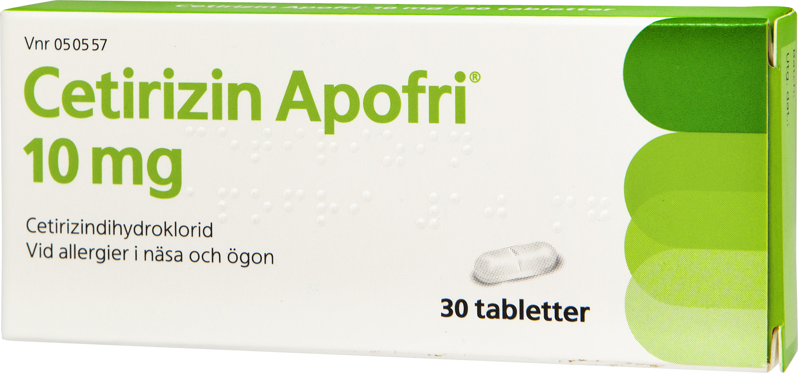terapiområdesexpert allergi, Apoteket.

Cetrizin Apofri finns på Apoteket från och med 1 maj, och kostar 49 kr (30 tabletter) respektive 29 kr (10 tabletter). I Apotekets Apofristoriment finns sedan tidigare Ibuprofen Apofri och Paracetamol Apofri.

**Apotekets tips och råd vid pollenallergi**

* Pollenhalterna varierar från dag till dag och från ställe till ställe. Det är därför bra att hålla koll på pollenprognosen. Till exempel genom Apotekets Pollenkoll som laddas ner via [www.apoteket.se](http://www.apoteket.se) eller via AppStore.
* Vissa mediciner tar ett tag för full effekt så ta dem i tid. Exempelvis bör du ta allergitabletter minst en timme innan gräsklippning om du är känslig mot gräs.
* Vid allergiska besvär kan man prova att behandla med receptfria läkemedel i två veckor. Vet man att det är pollen som är orsaken kan man dock ta medicinen under hela pollensäsongen.

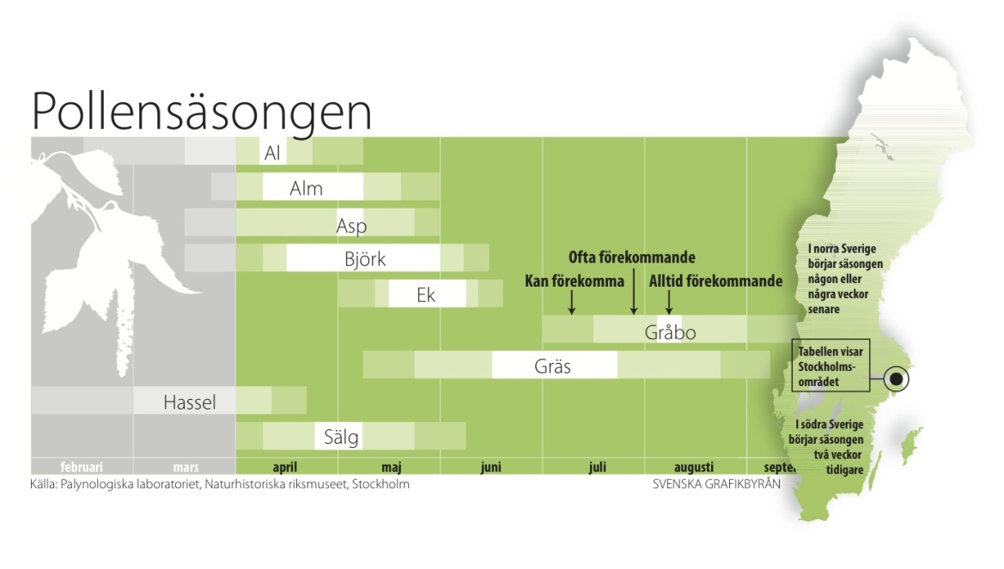**För ytterligare information:**Eva Fernvall

varumärkesdirektör Apoteket, 070-590 28 93

Sofia Bergström,

produktchef Cetrizin Apofri,

010-447 50 42

**För bildmaterial:**

*http://www.mynewsdesk.com*